电化学基础——原电池和电解池
【1】我国科学家设计二氧化碳熔盐捕获及电化学转化装置，其示意图如下：
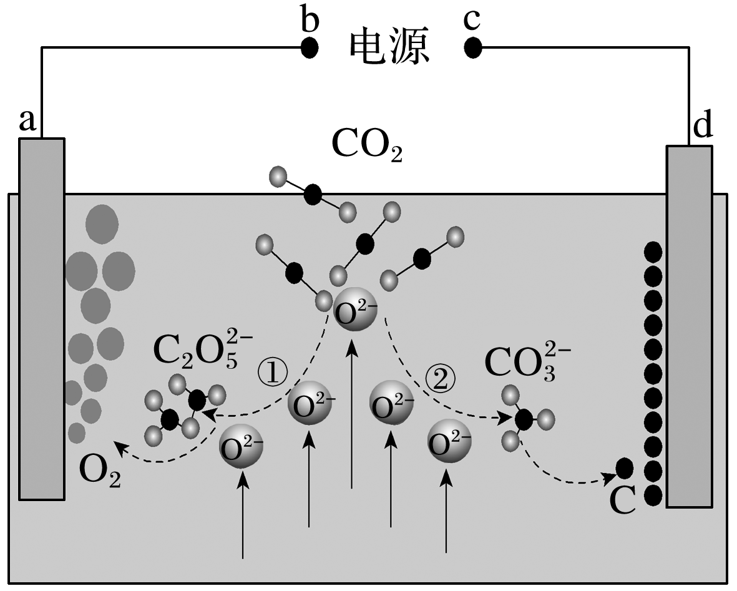
下列说法不正确的是( )
A．b为电源的正极
B．①②中，捕获CO₂时碳元素的化合价发生了变化
C．a极的电极反应式为2C₂O－4e－===4CO₂＋O₂
D．上述装置存在反应：CO₂=====C＋O₂
答案 B
【2】最近，科学家研发出了“全氢电池”，其工作原理如图所示。下列说法错误的是( )
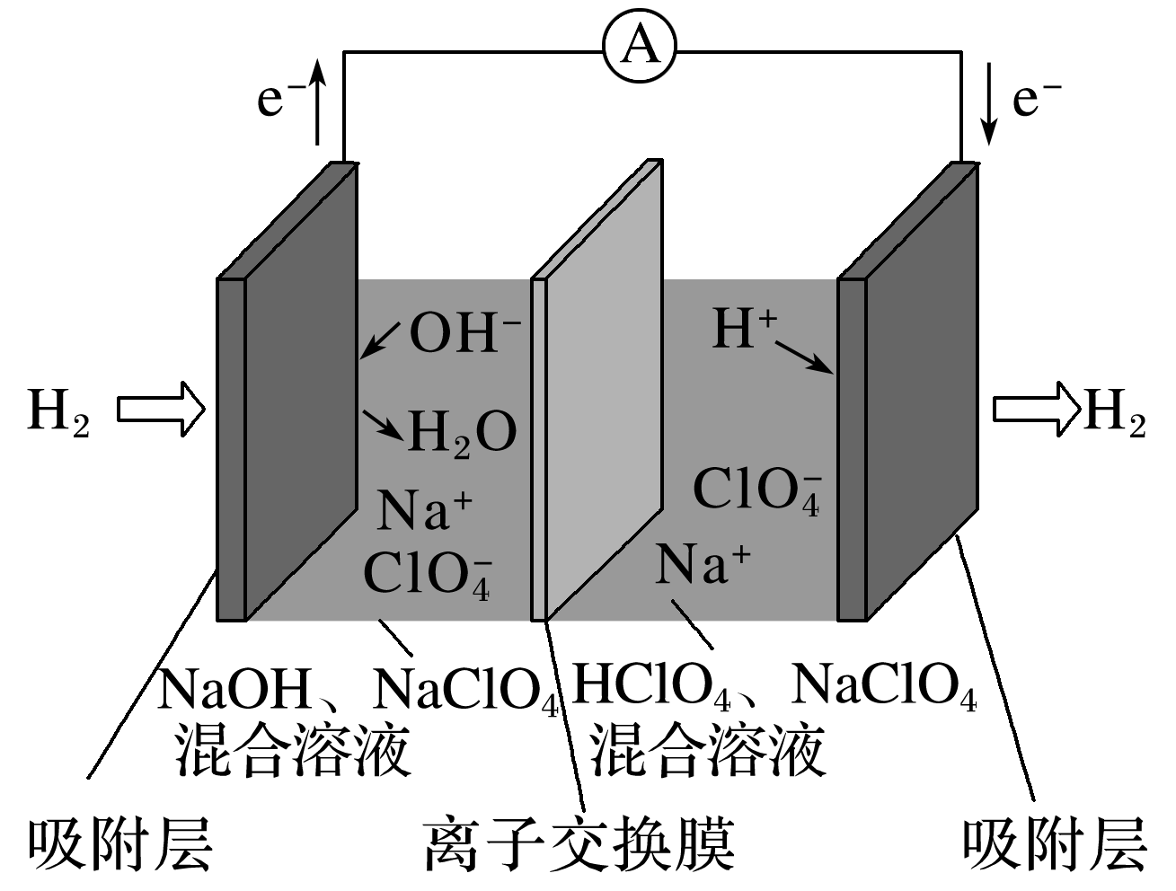
A.右边吸附层中发生了氧化反应
B.负极的电极反应是H₂－2e－＋2OH－===2H₂O
C.该电池总反应是H＋＋OH－===H₂O
D.电解质溶液中Na＋向右移动、ClO向左移动
答案 A
【3】对如图装置(铁的防护)的分析正确的是( )
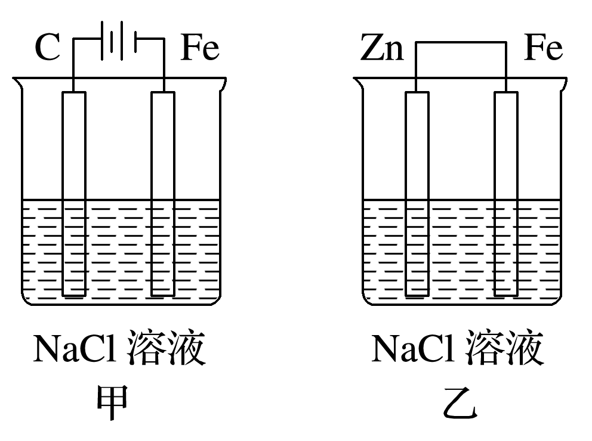
A.甲装置是牺牲阳极的阴极保护法
B.乙装置是牺牲阳极的阴极保护法
C.一段时间后甲、乙装置中pH均增大
D.甲、乙装置中铁电极的电极反应式均为2H＋＋2e－===H₂↑
答案 B
【4】科学家尝试用微生物电池除去废水中的有害有机物，其原理如图所示：
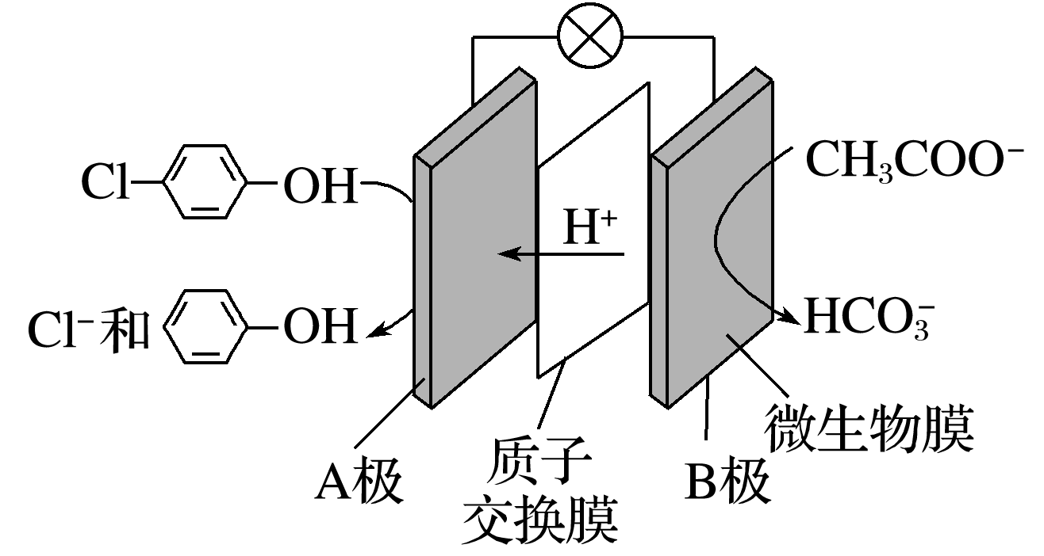
下列有关说法错误的是( )
A.A极电极反应式为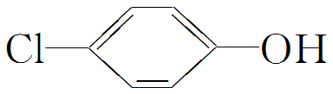＋2e－＋H＋===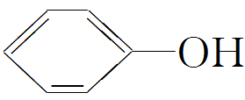＋Cl－
B.B极电极反应式为CH₃COO－－8e－＋4H₂O===2HCO＋9H＋
C.溶液中的阴离子由A极向B极移动
D.该微生物电池在高温条件下无法正常工作
答案 C
【5】如图是电化学还原CO₂制备草酸铜(CuC₂O₄)的反应原理，电解液不参加反应，通电一段时间后，下列说法不正确的是( )
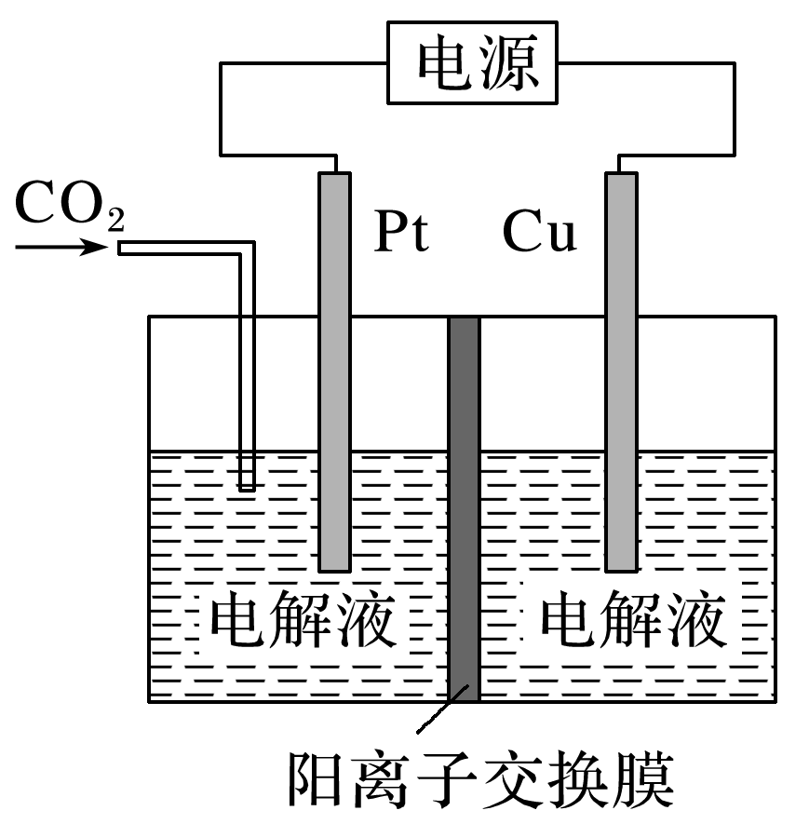
A.Cu电极反应式为：Cu－2e－===Cu^{2＋}
B.草酸铜在阳离子交换膜右侧生成
C.该过程是电能转化为化学能
D.每生成1 mol CuC₂O₄需要标况下44.8 L CO₂
答案 B
【6】肼(分子式为N₂H₄，又称联氨)具有可燃性，在氧气中完全燃烧生成氮气，可用作燃料电池的燃料。
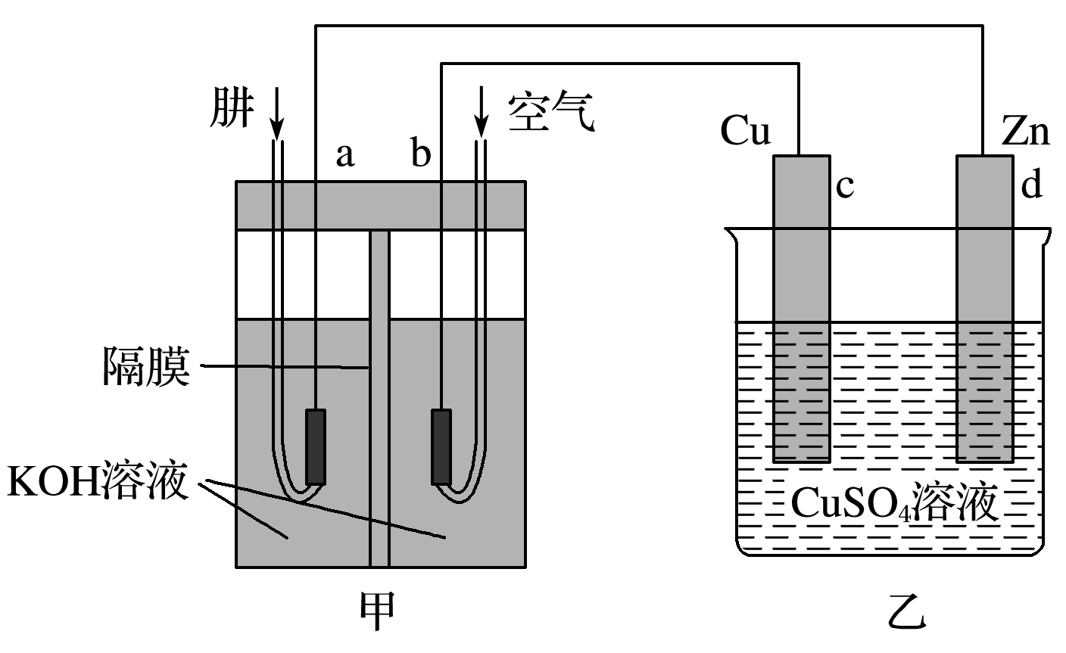
由题图信息可知下列叙述不正确的是( )
A.甲为原电池，乙为电解池
B.b电极的电极反应式为O₂＋4e－===2O^{2－}
C.d电极的电极反应式为Cu^{2＋}＋2e－===Cu
D.c电极质量变化128 g时，理论消耗标准状况下的空气约为112 L
答案 B
【7】焦亚硫酸钠(Na₂S₂O₅)在医药、橡胶、印染、食品等方面应用广泛，通常是由NaHSO₃过饱和溶液经结晶脱水制得。制备Na₂S₂O₅可采用三室膜电解技术，装置如图所示，其中SO₂碱吸收液中含有NaHSO₃和Na₂SO₃。电解后，a室的NaHSO₃浓度增大，b室的Na₂SO₃浓度增大。将a室溶液进行结晶脱水，可得到Na₂S₂O₅。下列叙述错误的是( )
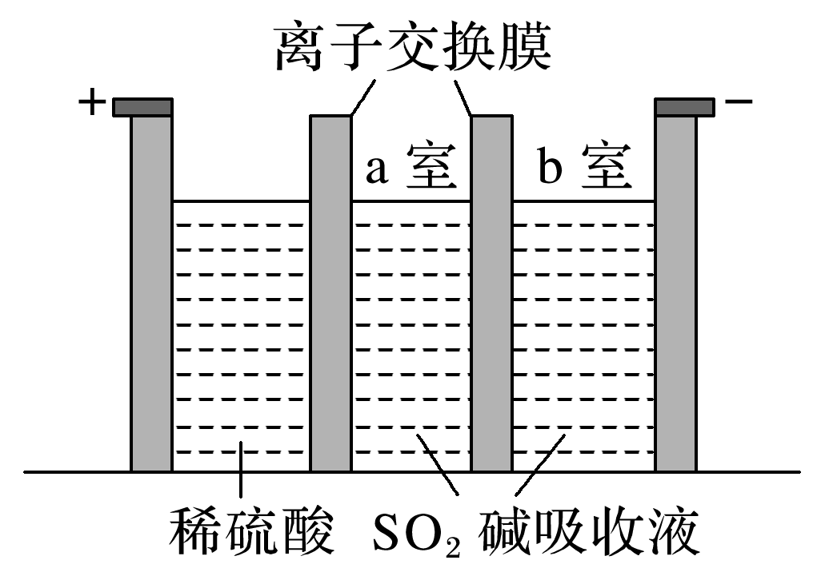
A.阳极反应式为2H₂O－4e－===4H＋＋O₂↑
B.两个离子交换膜均为阴离子交换膜
C.a室反应的离子方程式为H＋＋SO===HSO
D.a室增加0.1 mol NaHSO₃时，两极共生成0.9 g气体
答案 B
【8】水产养殖户常用电解法净化鱼池中的水质，其工作原理如下图所示。下列说法中正确的是( )
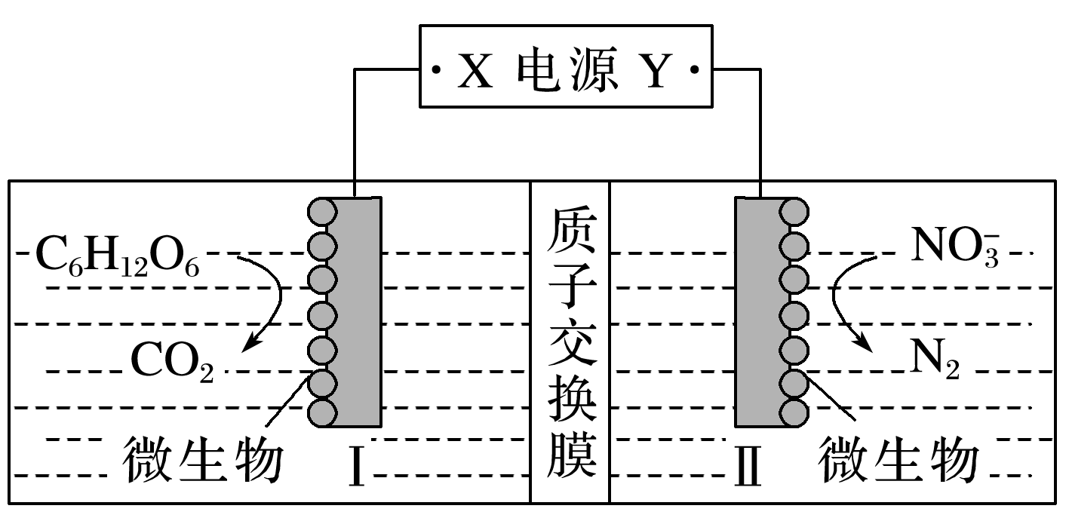
A.X极是电源的负极，发生氧化反应
B.工作过程中阴极区溶液的pH逐渐减小
C.Ⅰ极上的电极反应式：C₆H₁₂O₆－24e－＋6H₂O===6CO₂↑＋24H＋
D.当电路中转移10 mol e－时，Ⅱ极上产生22.4 L N₂
答案 C
【9】(2019·华文大教育二模)利用碳呼吸电池为钠硫电池充电的实验装置如图所示，下列说法正确的是( )
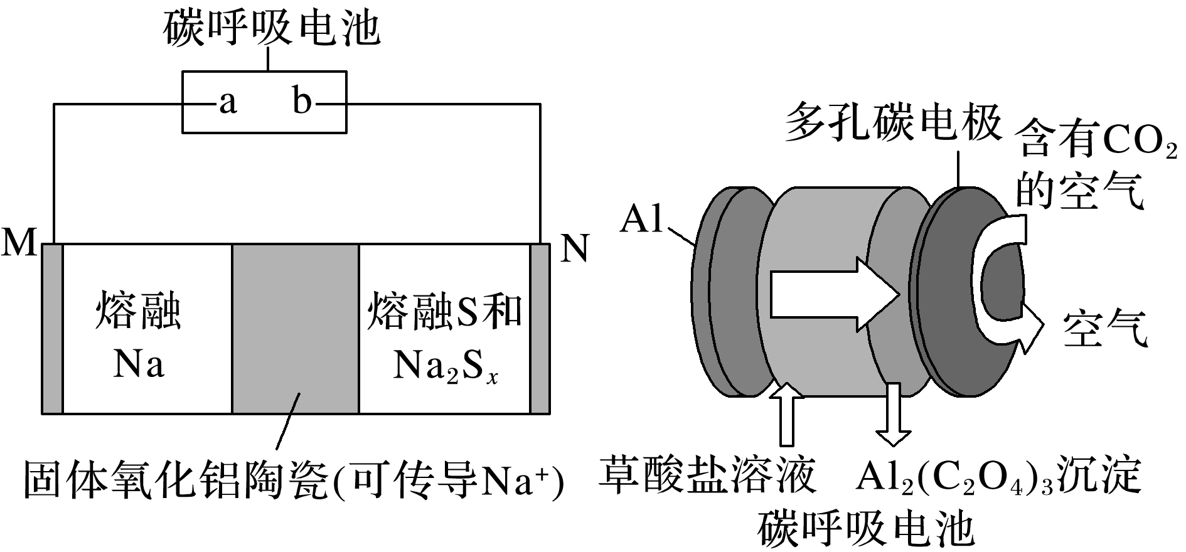
A.a极为多孔碳电极
B.充电时，Na＋通过固体氧化铝陶瓷向N极移动
C.充电过程中每得到1 mol Al₂(C₂O₄)₃，N极上可生成3x mol S单质
D.随着反应的进行，碳呼吸电池中C₂O浓度不断减小
答案 C
【10】用如图装置研究电化学原理，下列分析中错误的是( )
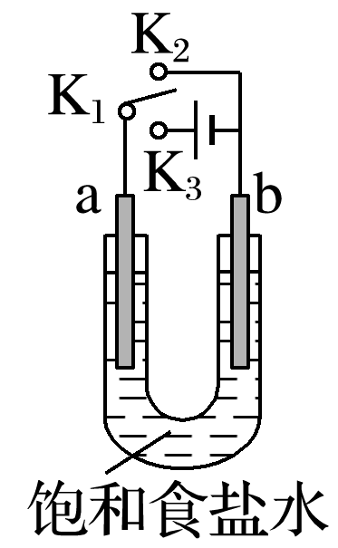
选项 | 连接 | 电极材料 |  | 分析
选项 | 连接 | a | b | 分析
A | K₁、K₂ | 石墨 | 铁 | 模拟铁的吸氧腐蚀
B | K₁、K₂ | 锌 | 铁 | 模拟钢铁防护中牺牲阳极的阴极保护法
C | K₁、K₃ | 石墨 | 铁 | 模拟电解饱和食盐水
D | K₁、K₃ | 铁 | 石墨 | 模拟钢铁防护中外加电流的阴极保护法
答案 D
【11】某学习小组设计如图所示实验装置，利用氢镍电池为钠硫电池充电。已知氢镍电池放电时的总反应式为NiO(OH)＋MH===Ni(OH)₂＋M。
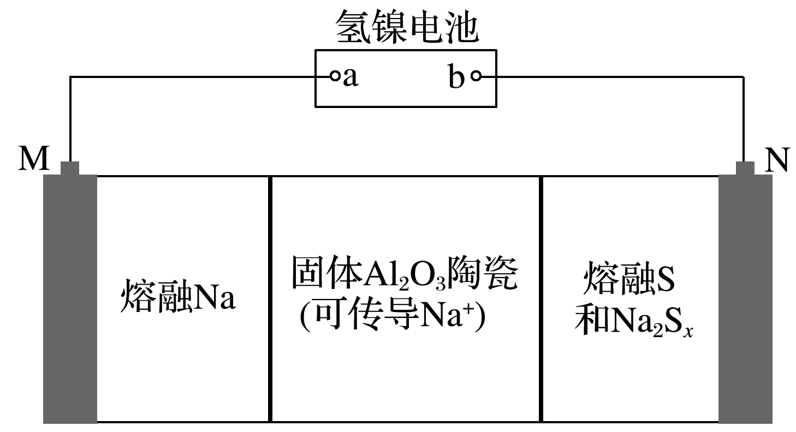
下列说法正确的是( )
A.a极为氢镍电池的正极
B.氢镍电池的负极反应式为
MH＋OH－－2e－===M＋＋H₂O
C.充电时，Na＋通过固体Al₂O₃陶瓷向M极移动
D.充电时，外电路中每通过2 mol电子，N极上生成1 mol S单质
答案 C
【12】微生物燃料电池是指在微生物的作用下将化学能转化为电能的装置。某微生物燃料电池的工作原理如图所示，下列说法正确的是( )
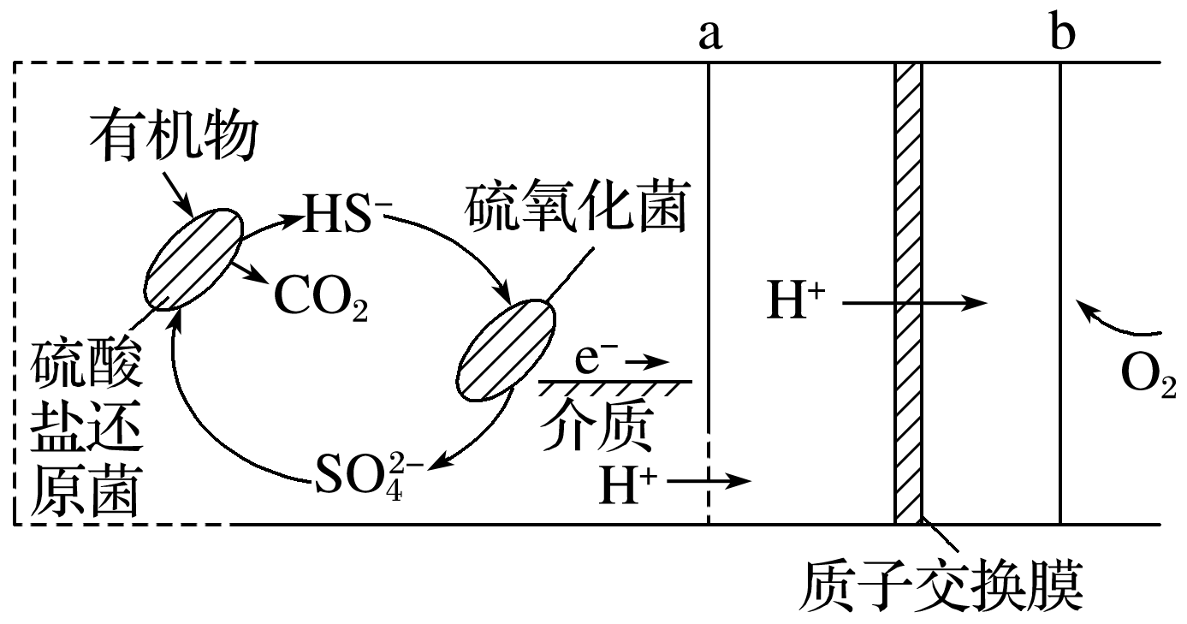
A.HS－在硫氧化菌作用下转化为SO的反应为HS－＋4H₂O－8e－===SO＋9H＋
B.电子从b极流出，经外电路流向a极
C.如果将反应物直接燃烧，能量的利用率不会变化
D.若该电池中处理0.1 mol HS－，则有0.8 mol H＋通过质子交换膜
答案 AD

